Leták Ministerstva zdravotnictví je reklamní propadák, ukázal výzkum

Výzkumná agentura Behavio otestovala leták ministerstva zdravotnictví stejně jako hodnotí jiné kampaně. Osvětový materiál podle jejího zkoumání selhává podle všech měřených hledisek. Lidé ho nejčastěji hodnotí jako nedůvěryhodný, amatérský a nepochopitelný.

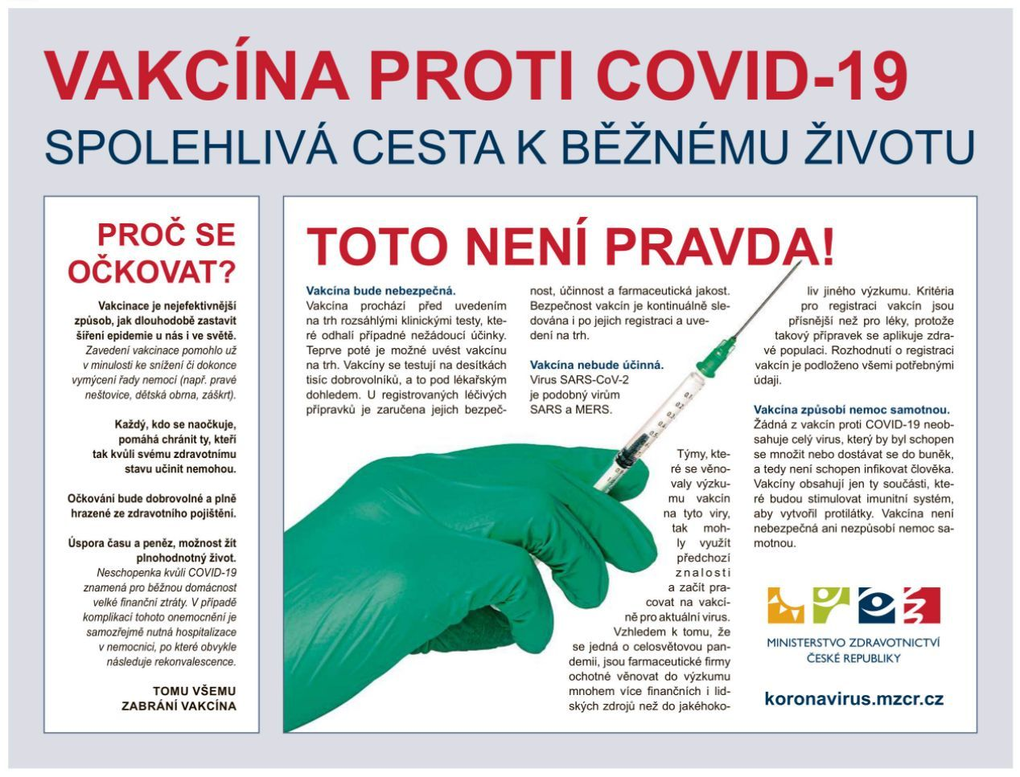

Hodnocení letáku

Většina populace (60 %) leták před výzkumem nikde neviděla. Z těch, co byli letáku už nějak vystaveni předtím, si ho podrobně přečetlo jen 1 % lidí. K Ministerstvu zdravotnictví ho pak správně přiřadila necelá třetina obyvatel.

Aby si ti, kdo leták už viděli, osvěžili paměť, a do hodnocení se mohla zapojit i ta část, která zkoumané dílo dosud neviděla, ukázali výzkumníci materiál všem zúčastněným. Na dotaz, jestli si ho chtějí přečíst a věnovat mu další pozornost ovšem odpověděla většina (57 %), že nikoliv. Pro účely výzkumu se ale přemohli. A hodnocení? Že se jedná o leták pro očkování, dokáže v prvních 5 vteřinách poznat jen 30 % lidí. “Časový limit v dotazníku dobře simuluje reálný svět, ve kterém podobným letákům věnujeme nejvýše několik vteřin. Pořádně si je přečteme teprve tehdy, pokud nás opravdu zaujmou. A to nejlépe pozitivně. To se v tomhle případě rozhodně nestalo,” vysvětlil postup ředitel výzkumu Behavio Vojtěch Prokeš.

Výzkumníci lidem nabídli přídavná jména a ptali se, jestli si dané slovo nebo sousloví s letákem spojí. Přiřadit mohli, kolik možností chtěli, nebo klidně žádnou z nich. Pro největší počet lidí leták vystihují slova: nedůvěryhodný a amatérský. Víc než pětina lidí ho nechápe, necelá pětina je ale také zvědavá a chce vědět víc. 15 % Čechů tuto práci Ministerstva hodnotí dokonce jako nebezpečnou. A v pětině lidí na první pohled vzbuzuje strach.

Jak na vás leták působí?
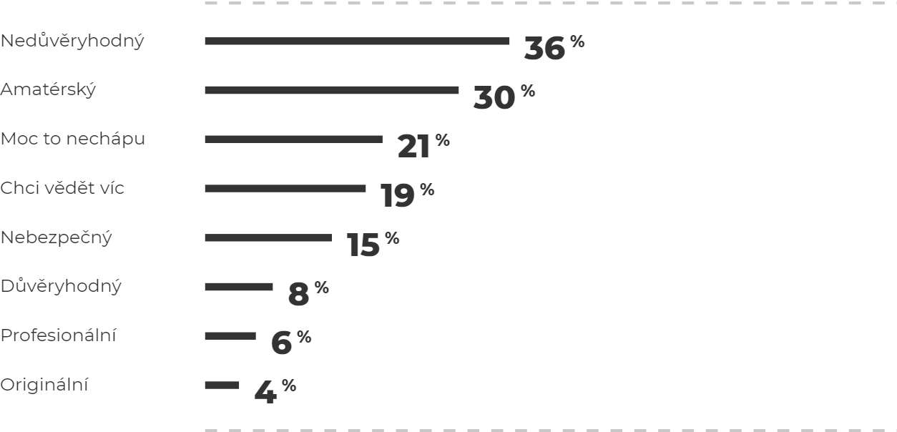

Behavio se zabývá marketingovým výzkumem, to znamená, že běžně testuje kampaně velkých značek a radí jim s kreativou. Shrnutí za výzkumnou společnost je následující: “Leták nesplňuje ani jedno z klíčových behaviorálních pravidel pro dobrou kampaň: nedokázal vzbudit pozitivní emoci – naopak vzbuzuje strach, vztek nebo jiné negativní emoce. Není ani srozumitelný, lidé nedokážou rozpoznat, že se jedná o leták pro očkování, a konečně leták nepůsobí důvěryhodně, takže ho lidé nechtějí číst.”

Češi a očkování proti koronaviru

Polovina populace je za určitých podmínek ochotná se nechat proti koronaviru očkovat. Pouze 15 % ale neváhá a očkování plánuje, jakmile to bude možné. Zbytek chce vyčkat, nebo se podvolit případnému nařízení. 37 % Čechů ale vakcínu vyloženě odmítá. “Vláda v tomhle směru především zaspala, protože nerozhodnutých už je jen 13 %. Z behaviorální vědy víme, že měnit názor je daleko složitější, než ho nastavit - takže když už jsme dezinformacemi nechali zaplavit veřejný prostor, měnit to kampaní bude hodně složité,” doplnil sociolog Vojtěch Prokeš.

Jak to máte s očkováním proti COVID-19?
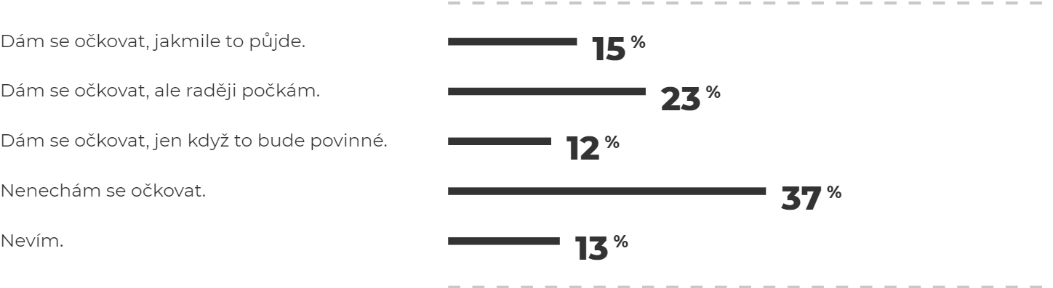

Důvody pro, důvody proti

Lidé, kteří jsou svolní k tomu nastavit ruku jehle s vakcínou, chtějí stejnou měrou chránit sebe i ostatní, jsou to prakticky stejně silné motivátory, i když ochrana sebe sebe o něco málo převládá. Polovina odpůrců očkování je přesvědčena, že je nebezpečné, 15 % z nich se domnívá, že beztak nefunguje. 47 % Čechů má ale pro svůj zamítavý postoj jiný důvod, který by pravděpodobně stálo za to odhalit, aby další kampaně na přesvědčení veřejnosti mohly případně poskytnou protiargumenty.

Vláda to podle lidí nezvládá

Důvěra ve vládu a její schopnost řešit současnou krizi dramaticky klesla. Behavio se od začátku pandemie ptá na tutéž otázku a nabízí respondentům tytéž možnosti, jak odpovědět. V datech je tedy jasně vidět vývoj. Ještě v březnu byl nejvíc zastoupený názor na to, jak politici zvládají koronairovou krizi, poměrně smířlivý: mám drobné výhrady. V říjnu už se většina přesunula ke kritičtější pozici: mám velké výhrady. A teď v půlce prosince se nejvíc lidí shodne na tom, že to vláda vůbec nezvládá. Přitom tento nejkritičtější postoj ze škály se vyvíjel následovně, v březnu ho zastávalo 11 % lidí, v říjnu 35 % a v prosinci už 44 %

Jak podle vás vláda zvládá současnou situaci? (Prosinec 2020, šedě březen 2020)
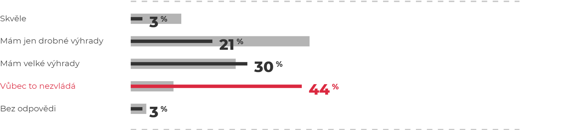

Ve společnosti to čím dál tím víc vře

Výzkumníci také zjišťovali, jak se lidé cítí. V březnu, kdy byla pandemie pro všechny z nás zcela novou zkušeností, se lidé víc báli, než po téměř roce života s ní. Teď jsou ale výrazně víc naštvaní, cítí vztek. Na jaře byl ještě mnohem silnější pozitivní postoj, že krize je výzva, se kterou je třeba se poprat, možná i příležitost ke kreativním řešením a inovacím. Co se od začátku roku prakticky nezměnilo, je proporce lidí v populaci, kteří jsou zoufalí, a počet těch, kteří říkají, že jsou pohodě.

Jak se v této situaci cítíte? (Prosinec 2020, šedě březen 2020)
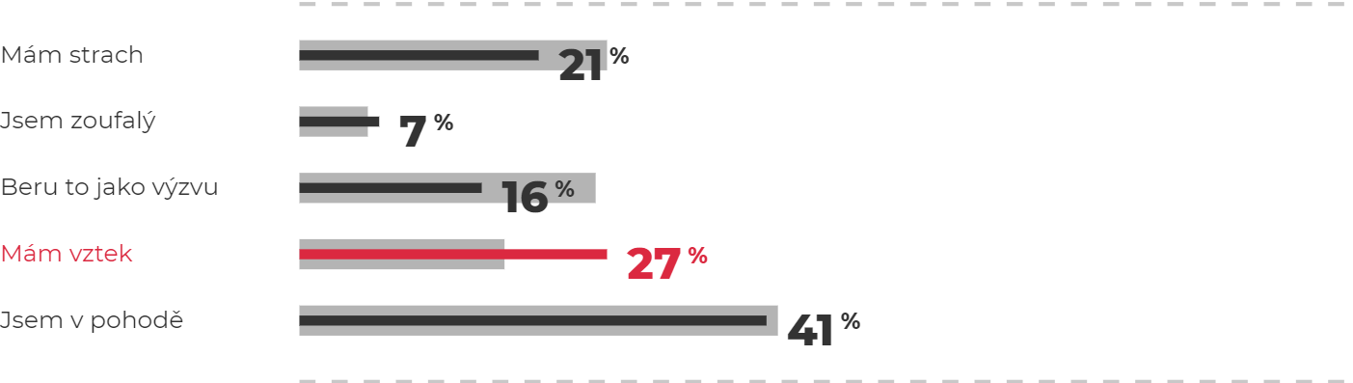

Vládní nařízení v lidech nejčastěji vzbuzují jednu emoci: vztek. Ten kvůli nim cítí 42 % populace. V otevřených otázkách nejčastěji zaznívá vysvětlení, že “levá ruka neví, co dělá pravá”, nařízení jsou “chaotická, nelogická, diletantská” a mění se moc často. A padla i spousta nepublikovatelných výrazů. Velká část populace je ale k opatřením naprosto vlažná, buď se k nim nepojí vůbec žádný pocit, nebo je toto téma pro lidi dokonce nudné – to platí dohromady pro 44 % lidí. Pozitivně postup vlády hodnotí jen 14 % respondentů.

O výzkumu

Kvantitativní výzkum, reprezentativní vzorek české online populace 1000. Sběr dat 14. – 15. 12. 2020.

Kontakt
Anna Hájková, PR, copywriting
Tel: 728 526 938
E-mail: anna.hajkova@behaviolabs.com

Vojtěch Prokeš, ředitel výzkumu
Tel: 777 575 168
E-mail: vojtech.prokes@behaviolabs.com

